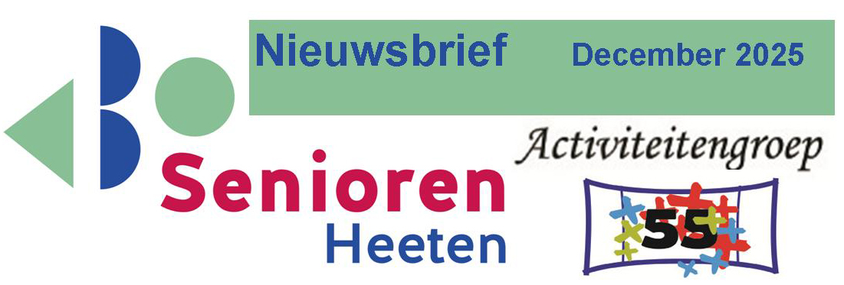

ONTDEK DE MOGELIJKHEDEN VAN ChatGPT EN COPILOT VOOR SENIOREN
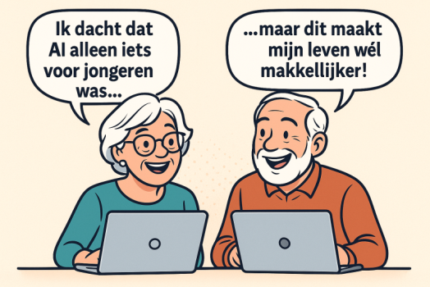
Kunstmatige intelligentie (AI) is allang niet meer alleen het domein van jongeren of techneuten. Steeds meer mensen ervaren hoe handig hulpmiddelen zoals ChatGPT, Copilot en andere AI-assistenten zijn voor dagelijkse bezigheden. Denk aan het schrijven van een brief, het plannen van een vakantie, het opzoeken van informatie of het opdoen van ideeën voor hobby’s en (verenigings)werk. Tijdens twee inspirerende avonden in KulturhusTrefpunt op dinsdagavond 9 december en 13 januari van 19.30 uur tot 21.30 uur laat Oscar Pont zien wat u zelf met deze technologie kunt doen en hoe u deze veilig gebruikt. Dit gebeurt zonder ingewikkeld jargon en zonder dat u vooraf kennis van AI hoeft te hebben. Programma van de avonden
- Eerste avond: Introductie en oefenen met de basisprincipes van AI-hulpmiddelen.
- Tweede avond: Verdieping met praktische toepassingen en voorbeelden uit het dagelijks leven.
Het enige wat u hoeft te weten, is hoe uw laptop werkt en deze mee te nemen. Er is ondersteuning aanwezig voor wie extra hulp kan gebruiken. Voor wie? Alle senioren, ook de jonge senioren en zowel leden als niet-leden van Senioren Heeten, zijn van harte welkom. Aanmelden en praktische informatie De toegang is gratis en bij binnenkomst staat een kopje koffie of thee klaar. Aanmelden kan tot uiterlijk 2 december via e-mail: corryherenbrink@gmail.com. Er zijn nog maar enkele plaatsen vrij. Wees er snel bij, want VOL=VOL!

KERSTMIDDAG
Op woensdagmiddag 17 december organiseert de Activiteitengroep 55+ weer de Kerstmiddag bij Brasserie Dert13n. Aanvang 14.00 uur. Na de koffie/thee gaan we luisteren en genieten van de liedjes in Kerstsfeer van de Familie Kolkman en een kerstverhaal met in de pauze een drankje. We eindigen de middag door gezellig met elkaar aan tafel te gaan voor de welbekende koffietafel. U kunt zich aanmelden voor 10 december bij Ria Hondshorst, tel. 06-27573661. De kosten van deze middag zijn: €21,50 per persoon. Graag contant betalen.

ONTMOETEN EIGEN DORP Op zondag 14 en 28 december van 14.30 uur tot 16.30 uur wordt U de bekende zondagmiddag activiteit aangeboden, in de recreatiezaal “De Plantage” van ZGR Stevenskamp. Dus wilt U even wat anders, zowel de bewoners van ZGR Stevenskamp, als mensen uit het dorp Heeten, dan bent U hier welkom.

KAART EN SPELMIDDAG Ook in de maand december is er weer op woensdagmiddag van 14.00 uur tot 16.00 uur in KulturhusTrefpunt gelegenheid om te kaarten of eventueel rummicub te spelen. Ook hier bent U welkom en staat de koffie en/of thee klaar. Kom gerust eens vrijblijvend kijken!

DIGITAAL CAFÉ Vanwege de “Winterstop” is het Het Digitaal Café alleen op donderdag 11 december van 10 tot 12 uur in het KulturhusTrefpunt. Bij het Digitaal Café kunt U terecht met alle vragen over uw computer, tablet, smartphone en bijbehorende programma’s en apps.
Maar ook voor hulp bij het regelen van overheidszaken via de computer, zoals DigiD, pensioen of zorg. (Informatiepunt Digitale Overheid) Meer info: https://www.bibliotheeksalland.nl/leren/digitaal-cafe.html
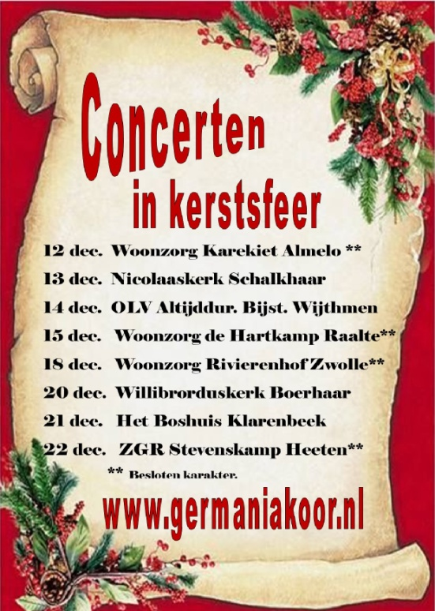
CONCERTEN IN KERSTSFEER DOOR MANNENKOOR GERMANIA Mannenkoor Germania Heeten bestaat inmiddels ruim 21 jaar en telt 30 koorleden, verdeeld over de zangstemmen bassen, baritons en tenoren. Onder leiding van muzikaal leider en toetsenist Robert Jansen werkt het koor aan een programma dat sfeer, warmte en emotie verenigt. Aan het eind van het jaar organiseert mannenkoor Germania opnieuw een reeks van acht Concerten in Kerstsfeer, waarvan vier openbare concerten in de plaatsen Schalkhaar, Wijthmen, Boerhaar en Klarenbeek. Dit jaar wil Mannenkoor Germania U wederom verrassen met een vernieuwd programma. Naast traditionele kerstliederen worden veel (nieuw ingestudeerde) Nederlands- en Engelstalige nummers gezongen, die de sfeer voorafgaande aan de kerstdagen zo bijzonder maakt. Daarmee laat Germania zien dat kerst niet één geluid kent – het is wat ieder er zelf in hoort en voelt. Beleef deze unieke kerstervaring samen met familie, buren en vrienden. Alle openbare concerten worden gehouden in kerken waar muziek en zang door de prachtige akoestiek volledig tot zijn recht komen.
De openbare “Concerten in Kerstsfeer” zijn gratis toegankelijk, echter voor een tegemoetkoming in de gemaakte kosten wordt een vrijwillige bijdrage/gift warm aanbevolen.
Meer informatie: www.germaniakoor.nl en/of volg het koor op Facebook en Instagram.
VERHUISBERICHT EN MAILADRES DOORGEVEN Het is belangrijk dat U bij verhuizing uw Nieuwe adres aan het secretariaat doorgeeft, mailadres: corryherenbrink@gmail.com. Wilt U het ook doorgeven als U naar een aanleunwoning of de Stevenskamp verhuist? Wij kunnen er dan zorg voor dragen dat U het Magazine op het juiste adres ontvangt.
Secretaresse Senioren Heeten: Corry Kleinherenbrink. Tel. 0572381602

